Evaluación Heurística

Springfield Showdown

Introducción

En el presente informe tiene como objetivo estudiar el entorno tecnológico y competitivo en el que se desarrollan este tipo de software.

Análisis de la competencia

- HearthStone
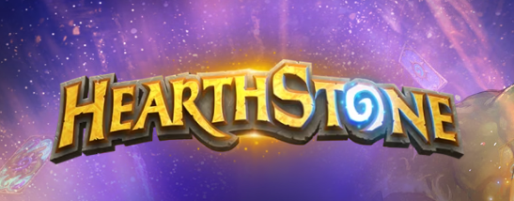

  - Juego de cartas coleccionables digital:
Hearthstone es un juego puramente digital, no existen cartas físicas. Esto permite una gran variedad de cartas y efectos, así como actualizaciones constantes con nuevas expansiones.
  - Por turnos: Los jugadores alternan sus turnos, realizando acciones como jugar cartas, atacar con esbirros o usar el poder del héroe.
  - Basado en turnos: Los jugadores juegan sus cartas y realizan acciones en turnos alternos, con un límite de tiempo para cada turno.
  - Héroes y clases: Cada jugador elige un héroe de una de las once clases disponibles, cada una con su propio poder de héroe único y cartas específicas.

- Magic: The Gathering

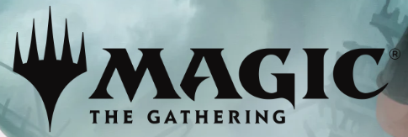

  - Juego de cartas coleccionables:
Los jugadores construyen sus mazos con cartas que pueden comprar, intercambiar o encontrar en sobres.
  - Estrategia y táctica: MTG requiere planificación, anticipación y adaptación a las estrategias del oponente.
  - Variedad de cartas y tipos: Existen diferentes tipos de cartas (criaturas, hechizos, artefactos, etc) con habilidades y efectos únicos.
  - Formatos de juego: Se puede jugar de diversas maneras, desde duelos individuales hasta partidas de varios jugadores, con reglas y restricciones específicas para cada formato (ej: Estándar, Commander)

- Marvel Snap

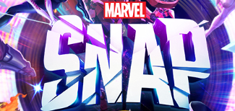

  - Juego rápido y dinámico: Las partidas son cortas, ideal para jugar en cualquier momento.
  - Mecánica de “Snap”: Permite aumentar las apuestas y añadir emoción al juego.
  - Sistema de ubicaciones: Tres ubicaciones con efectos únicos que influyen en la partida.
  - Cartas con habilidades y poder: Cada carta tiene un costo de energía, un poder y una habilidad que puede cambiar el rumbo de la partida

